# Grüner Pass Lösung

## Funktionsweise

Impfstoffhersteller (Pfizer etc…) können QR Codes erstellen, die auf einen Datensatz in der Zentralen EU Impfdatenbank hinweist. Der Datensatz enthält Typ, Herstellungsdatum, Ablaufdatum etc…

Bei der Impfstelle wird von Arzt/Assistenten der QR-Code gescanned und der Arzt kann dann den Namen des geimpften, der über E-card / Lichtbildausweis verifiziert wird, verifiziert. Name und QR-Code sind jetzt für immer verlinkt. QR-Code kann von der Impfstoffverpackung abgelöst werden und den im Impfpass eingeklebt werden und Impfung kann auch im Digitalen Gesundheitssystem eingetragen werden.

Wenn Geimpfter jetzt ein digitales Zertifikat ausgestellt haben möchte, geht er zur Apotheke kann QR-Code und Lichtbildausweis vorweisen. Apotheke kann in der Datenbank nachschauen und dann Zertifikat nochmal ausdrucken.

Dadurch können auch Geimpfte selbst ganz einfach ihre Impfung in den Grünen Pass Importieren, indem sie den QR-Code, der im Impfpass eingeklebt ist, scannen

Wenn Zugriff auf Datenbank geleaked wird, kann der jeweilige Hersteller verklagt werden (werden besser auf Private Key aufpassen als Länder)

Dies löst auch die analogen Zertifikate ab, dadurch kann auch kein Zertifikat mehr gefälscht werden.

## Architekturdiagram:

Zeigt vereinfach die Struktur unserer Lösung.

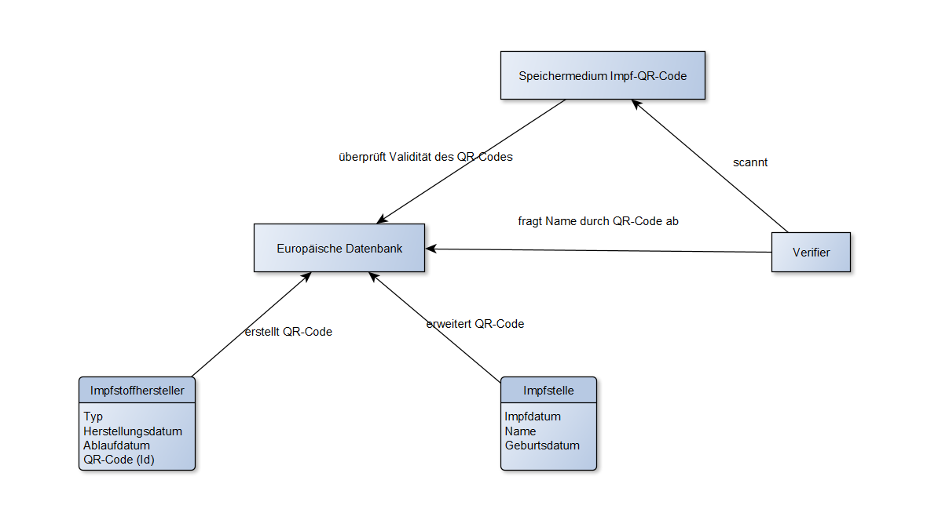

## Umsetzungsschwierigkeiten:

### Erstellung und Management einer Europaweiten Datenbank:

Eine eigens Erstelle Organisation soll dies managen.

### Durchgeführte Impfungen ins neue System importieren:

Es müssen Organisationen erstellt werden, die speziellen Zugang auf die Datenbank haben. Sie können Impfungen erstellen und diese auch Personen zuweisen. Da liegt aber wieder das Problem, dass eine Stelle Impfungen erstellen UND verabreichen können. Diese Stelle sollte auch ausgebildet werden falsch Impfpass Einträge zu erkennen.

### Bisherige Impfungen die ohne QR-Code sind

Am besten soll die Gleiche stelle wie oben sich um solche Fälle kümmern

## Kosten:

Europaweites Datacenter bauen: ~10-25 Millionen Euro

Umstellung aller Länder auf das neue System: 100000 – 1000000 € pro Land

Maintenance: 4046€ - 6100€ Tag

## Datenschutz:

Der QR-Code ist der Key, mit dem man einsehen kann ob Personen geimpft sind. Deswegen muss verhindert werden das jemand über einen crawler oder sehr viel datenabfragen sich die Impfstatus aller Europäer in die Hände bekommt. Dagegen gibt es zwei wichtige Maßnahmen. Die Referenz auf den Datensatz (QR-Code) soll nicht einfach erratbar sein, das heißt, die QR-Codes werden zufällig erstellt, nicht in sequenzieller Reihenfolge, und sind recht groß. Eine weite Sicherheitsmaßnahme ist die Rate der Verifizierungen zu limitieren.